風しん抗体検査を受けませんか
長野県では、風しんの流行と先天性風しん症候群の発生を防ぐために、風しん抗体検査を無料で実施しています。
風しんは、発疹・発熱・リンパ節の腫れが特徴の感染症ですが妊娠中、特に妊娠初期に風しんにかかると、お腹の赤ちゃんに感染して、赤ちゃんの耳、目、心臓などに障がいを引き起こすこと（先天性風しん症候群）があります。
これから妊娠を希望される方は、将来の赤ちゃんを先天性風しん症候群から守るために、風しん抗体検査を受けて免疫の有無を確認しましょう。
検査の結果、免疫力が十分にないことが分かった方は、この機会にぜひ、
風しんワクチンの接種を検討しましょう！

県内の保健所（保健福祉事務所）で、風しんの抗体検査を無料で受けることができます。
(1)妊娠を希望する女性
対象者対象者
(2)風しん抗体価の低い妊婦等の配偶者・同居家族
ただし、次の方は対象になりません。
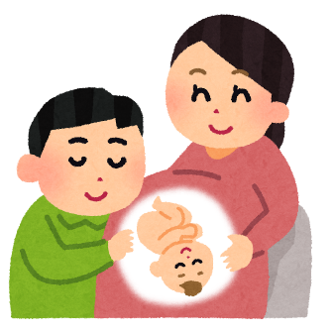
- 風しんの抗体検査を受けたことがあり、抗体が高い（※）と言われた
ことがある方
※ HI法で32倍以上、又はEIA法でEIA価8.0以上又は国際単位
45IU/ml以上
- 昭和37年４月２日から昭和54年４月１日の間に生まれた男性
(市町村が実施する風しん抗体検査事業の対象となります)
検査の流れ

風しん抗体検査の実施体制
※電話による事前予約制です。
保健所 | 所在地 | 問合せ電話番号 | 検査日
佐 久 | 佐久市跡部65-1  （佐久合同庁舎） | 0267-63-3164 | 毎月  第２・４水曜日
上 田 | 上田市材木町1-2-6  （上田合同庁舎） | 0268-25-7149 | 毎月  第１・３・５水曜日
諏 訪 | 諏訪市上川1-1644-10  （諏訪合同庁舎） | 0266-57-2927 | 毎週水曜日
伊 那 | 伊那市荒井3497  （伊那合同庁舎） | 0265-76-6837 | 毎月  第３水曜日
飯 田 | 飯田市追手町2-678  （飯田合同庁舎） | 0265-53-0444 | 毎週火曜日  （奇数月の第２火曜日を除く）
木 曽 | 木曽町福島2757-1  （木曽合同庁舎） | 0264-25-2233 | 毎週水曜日
松 本 | 松本市島立1020  （松本合同庁舎） | 0263-40-1939 | 毎月  第１・３水曜日
大 町 | 大町市大町1058-2  （大町合同庁舎） | 0261-23-6529 | 毎月  第３木曜日
長 野 | 長野市中御所岡田98-1 | 026-225-9039 | 毎週水曜日
北 信 | 飯山市静間町尻1340-1 | 0269-62-6104 | 毎月  第２・４木曜日
※担当課は、すべて健康づくり支援課です。
※電話による受付は、各保健所とも月～金の8:30～17:15までです。

（本件に関するお問合せ先）
長野県健康福祉部 保健・疾病対策課 感染症対策係
電話 026-235-7148（直通） ファクシミリ 026-235-7170
電子メール hoken-shippei@pref.nagano.lg.jp
【お問合わせ先】
長野県健康福祉部保健・疾病対策課 感染症対策係
電話：026-235-7148（直通）

